Completa antecesor y sucesor.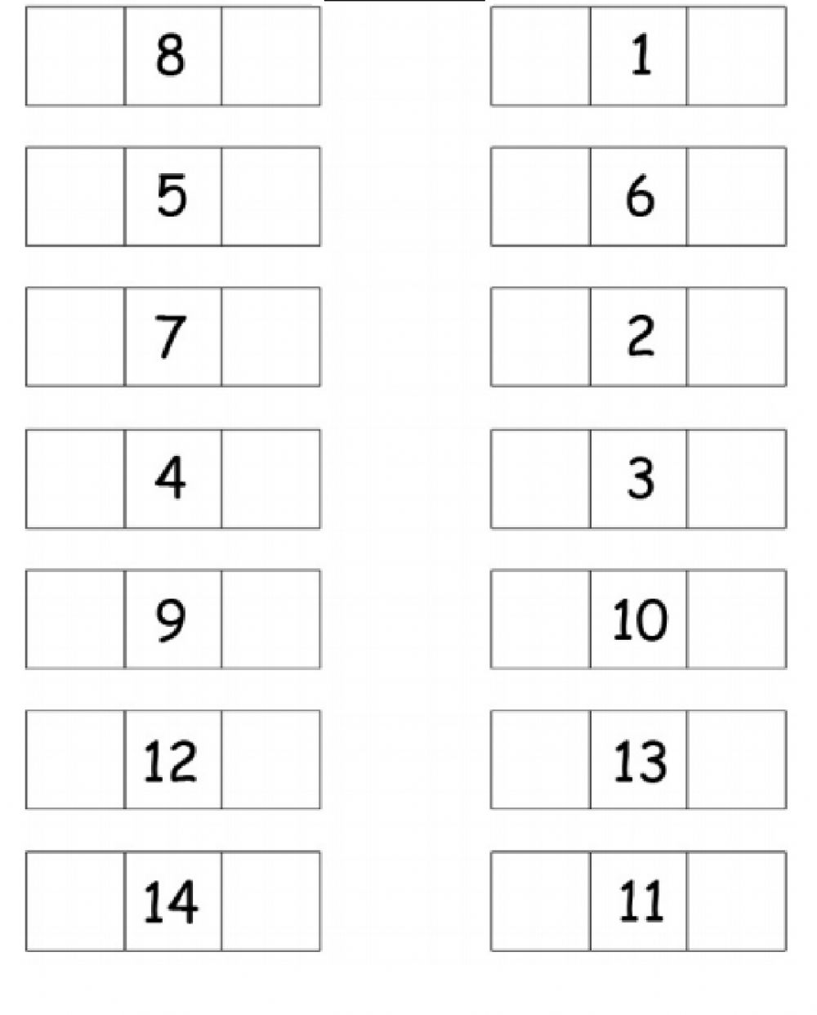
Escribe el resultado de estas sumas y colorea los dibujos.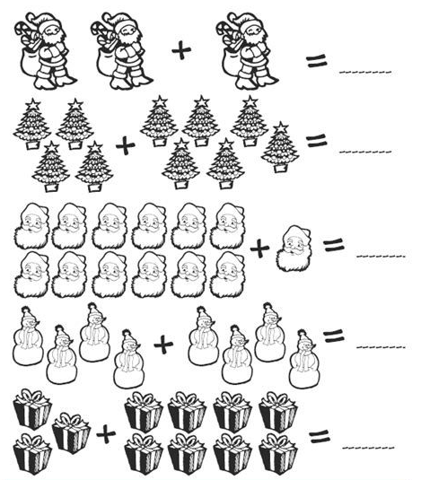

Recta numérica ascendente y descendente.
1

8

7

14

